Invesco: Rok 2025 v kostce
Komentář Paula Jacksona, hlavního globálního analytika společnosti Invesco

Navzdory obavám z celních sazeb byl rok 2025 pro většinu aktiv, zejména kovů a akciím, dobrým rokem. Výkonnost mého „Aristotelova seznamu 10 překvapení“ byla trochu odlišná. Před rokem jsme očekávali uvolnění měnové politiky centrálních bank a vyšší ekonomický růst, což vedlo k našemu optimismu ohledně vývoje trhu (viz přehled roku 2024). Centrální banky skutečně uvolnily měnovou politiku, ale ekonomický růst zklamal. Přesto byly výnosy aktiv zdravé. Nejlepší výkonnost globálních aktiv v roce 2025 zaznamenaly kovy a akcie (viz obrázek 3).

Jedinými aktivy, která generovala záporné výnosy v dolarech, byly energetické tituly a zemědělství. Celkový výnos našeho neutrálního portfolia v roce 2024 ve výši 7,8 % v dolarech (11,0 % v místní měně) dělal v roce 2025 už výnos 16,3 % (+12,8 % v místní měně), což je nejvyšší hodnota od roku 2019. Neutrální portfolio je kombinace globálních hotovostních, dluhových, akciových, nemovitostních a komoditních aktiv (Obrázek 1). Pro připomenutí důležitých událostí uvádíme nejčtenější články agentury Bloomberg v roce 2025 (parafrázováno):
1. Trump říká, že očekává reakci trhu (3. dubna)
2. „Nedokážu si představit další zvýšení cel pro
Čínu“ Trump (9. dubna)
3. Trump mění názor na Powella a Čínu (24. dubna)
4. Trumpova cla vyvolávají vlny šoku (3. dubna)
5. Havárie letadla Air India si vyžádala 241 životů (12. června)
6. Růst akcií AI oslabil čínský nováček (27. ledna)
7. Trump pozastavuje zvyšování cel, zvyšuje sazby pro Čínu (10. dubna)
8. „Moje chyba“: Bill Ackman o neúspěchu s Trumpem (8. dubna)
9. Bessent: Japonsko může dostat přednostní odpověď (7. dubna)
10. Nejlepší růst akcií od roku 2008 (9. dubna)

Jako obvykle se špatné zprávy prodávají dobře a většina nejčtenějších článků byla negativního charakteru. Většina z nich vyšla ve dnech následujících po oznámení celních sazeb v „den osvobození“ 2. dubna (pozn.: v roce 2024 se celní sazby v 20 nejčtenějších článcích vůbec neobjevily). První zmínka o vojenském konfliktu se objevila v článku č. 14 a druhá zmínka o Fedu až v článku č. 38, kde se hovořilo o pokusu prezidenta Trumpa odvolat guvernérku Lisu Cookovou. Domnívám se, že pozitivní výsledky trhu vděčí za mnoho odolnosti globální ekonomiky a pokračujícímu uvolňování měnové politiky ze strany většiny centrálních bank. Cla a další geopolitické faktory přinesly pouze dočasnou volatilitu (viz obrázek 2). Na základě rozhovorů s investory z celého světa byly hlavními specializovanými tématy umělá inteligence a zlato. Dluhopisy sice zaostávaly za akciemi, ale podle mého názoru dosáhly slušných výnosů, zejména pokud je měříme v amerických dolarech (viz obrázek 3). Silné výnosy zaznamenaly i americké dluhopisy, ale vyrovnaly se jim dluhopisy rozvíjejících se trhů a překonaly je dluhopisy evropské (v amerických dolarech). Obrázek 4 ukazuje výsledky našeho ročního žebříčku v rámci jednotlivých skupin aktiv. Rozvíjející se trhy často dominují na obou koncích spektra, i když japonské státní dluhopisy se již třetí rok po sobě umisťují mezi třemi nejhoršími. Venezuela vedla žebříček akcií, a to jak v místní, tak ve společné měně (Čína byla nejvýkonnějším velkým akciovým trhem). Jinak se pozitivní výnosy argentinských akcií změnily na negativní, pokud byly měřeny v amerických dolarech. Navzdory stabilizaci během čtvrtého čtvrtletí roku 2025 argentinské peso oslabilo o více než 20 % (vůči americkému dolaru) a turecká lira byla také ovlivněna vysokou mírou inflace. Ruský rubl se po silném roce blíží předválečné úrovni.

Stejně jako v roce 2024 musely trhy čekat až do září na první snížení sazeb Fedu v tomto roce (ECB sazby snížila čtyřikrát v první polovině roku). Jakmile však Fed začal s uvolňováním měnové politiky, postupoval rychle a na třech po sobě jdoucích zasedáních sazby snížil o 25 bazických bodů. Poslední prezidentem jmenovaný člen Fedu (Stephen Miran) hlasoval na všech třech zasedáních pro snížení sazeb o 50 bazických bodů. Vzhledem k tomu, že funkční období předsedy Powella končí 15. května 2026 a prezident Trump se chystá oznámit jeho nástupce, bude zajímavé sledovat, jak se v průběhu roku 2026 změní dynamika Fedu (pokud vůbec). Jinde se budoucí vývoj sazeb centrálních bank jeví méně jasný, přičemž cyklus uvolňování ECB se podle mého názoru blíží ke konci, zatímco v Austrálii se nyní očekává spíše zpřísnění než uvolnění ze strany centrální banky a Bank of Japan postupně normalizuje sazby směrem nahoru. Rozhodování centrálních bank komplikuje zploštění inflace.

USA se ale vyhnuly 4,0% inflaci, kterou jsem předpověděl v bodě č. 1 na mém seznamu 10 překvapení pro rok 2025 (zveřejněném 12. ledna 2025 – viz Aristotelův seznam: Prezident Macron odstoupí po volbách (ne neodstoupil), americký dolar oslabí v průběhu roku, neshody v EU způsobí rozšíření spreadů, americké akcie budou zaostávat za globálními indexy, turecké státní dluhopisy překonají globální indexy, cena uhlíku v EU překročí 90 EUR za tunu, keňské akcie překonají hlavní indexy, bitcoin klesne pod 50 000 USD, Evropa vyhraje Ryder Cup (ano vyhrála). Výsledky většiny zbývajících bodů výše ze seznamu zatím nejsou známy.

Je nutné vše vnímat v kontextu převládajícího sentimentu na začátku roku (například optimismus ohledně amerických akcií a dolaru v souvislosti s „Trumpovým obchodem“). Zdá se, že rok 2025 bude pro Aristotelův seznam smíšeným rokem. Připomíná mi to slova Rudyarda Kiplinga: „Pokud dokážeš čelit úspěchu i neúspěchu a brát je oba jako podvodníky, pak jsi vyrovnaný člověk...“, což je dobré si pamatovat v dobrých i špatných časech. Výběr pro rok 2026 zveřejním na začátku ledna. V posledních týdnech a měsících jsem se setkal s mnoha investory, což mi pomáhá posoudit převládající náladu. Nadále věřím, že hlavním motorem výnosů budou ekonomické a politické cykly. Očekávám, že globální ekonomika zrychlí díky nedávnému i budoucímu uvolnění měnové politiky centrálních bank (a určitým fiskálním impulsům). Vede mě to k relativnímu optimismu ohledně výnosů z různých aktiv v roce 2026 (i když rok 2025 bude těžké překonat). Domnívám se, že hlavní otázky, které investoři řeší, jsou, zda dojde ke změně vedoucí pozice na akciovém trhu (výkonnost Velké 7 byla již v roce 2025 smíšená) a zda drahé kovy mohou zopakovat vynikající výkonnost z roku 2025 (jsem skeptický). Pokud není uvedeno jinak, všechna data jsou k 12. prosinci 2025.

Obrázek 1: Model alokace aktiv
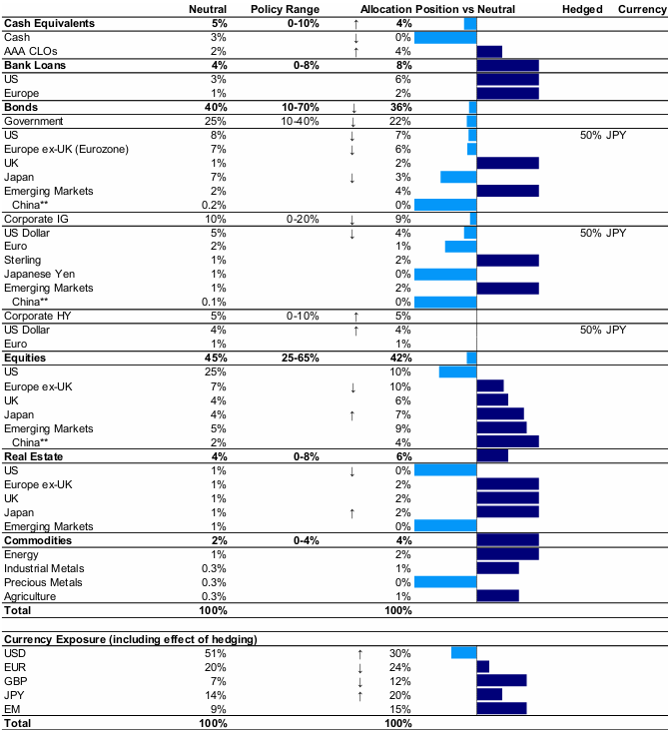
Poznámka: **Čína je zahrnuta do alokací rozvíjejících se trhů. Jedná se o teoretické portfolio, které slouží pouze pro ilustrační účely. Více informací naleznete v nejnovějším dokumentu The Big Picture. Nejedná se o skutečné portfolio a není doporučením žádné investiční nebo obchodní strategie. Šipky označují směr nejnovějších změn. Zdroj: Invesco Strategy & Insights

Obrázek 2: Graf roku: Index VIX – volatilita související s cly ustoupila klidu vyvolanému Fedem
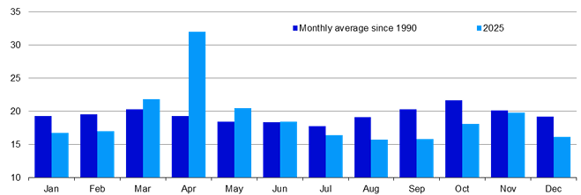

Poznámky: Minulá výkonnost není zárukou budoucích výsledků. Na základě denních údajů od 3. ledna 1990 do 12. prosince 2025 (k 12. prosinci 2025). Graf zobrazuje měsíční průměry indexu VIX, a to jak za všechny měsíce od roku 1990, tak za rok 2025. VIX je index CBOE VIX Index a je výpočtem určeným k měření konstantní 30denní očekávané volatility amerického akciového trhu, odvozeným z reálných cen call a put opcí indexu S&P 500® (SPX℠) v reálném čase. Zdroj: Bloomberg a Invesco Strategy & Insights

Obrázek 3 – Celkové výnosy jednotlivých tříd aktiv (%)
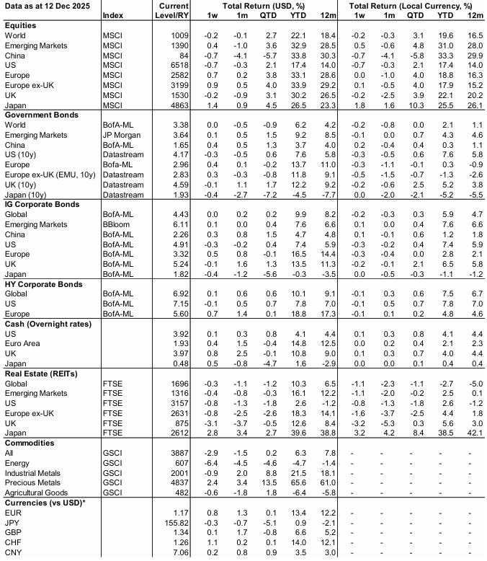
Poznámka: Minulá výkonnost není zárukou budoucích výsledků. *Měnová část je uspořádána tak, aby čísla ve všech případech zobrazovala pohyb uvedené měny vůči USD (+ve označuje zhodnocení, -ve označuje znehodnocení). Definice, metodiku a prohlášení o vyloučení odpovědnosti naleznete v příloze. Zdroj: LSEG Datastream a Invesco Strategy & Insights

Obrázek 4: Nejlepší a nejhorší výsledky podle třídy aktiv v roce 2025 (celkové výnosy od začátku roku, %)
Akcie (USD)

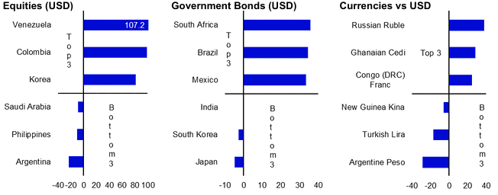

Minulá výkonnost není zárukou budoucích výsledků. K 12. prosinci 2025. Údaje o akciích vycházejí z indexů Datastream; indexy státních dluhopisů poskytuje ICE BofA; měny vycházejí z směnných kurzů WM/Refinitiv. Zdroj: LSEG Datastream a Invesco Strategy & Insights.

O společnosti Invesco

Invesco Asset Management Deutschland GmbH, Invesco Asset Management Österreich – pobočka pobočky Invesco Asset Management Deutschland GmbH – jsou součástí Invesco Ltd., společnosti pro správu aktiv se spravovanými aktivy v hodnotě více než 1 593 miliard USD (k 31. říjnu 2021).

V případě jakýchkoli dotazů nebo potřeby dalších informací se obraťte na společnost Invesco Asset Management Deutschland GmbH, Valentin Jakubow, telefon +49 69 29807-311.

Obsažené informace nepředstavují investiční doporučení ani jiné poradenství. Prognózy a výhledy trhu uvedené v tomto materiálu jsou subjektivní odhady a předpoklady
vedení fondu nebo jeho zástupců. Mohou se kdykoli změnit bez předchozího upozornění. Nelze zaručit, že se prognózy uskuteční podle předpokladů.

Vydavatelem těchto informací v České republice je společnost Invesco Asset Management Deutschland GmbH, An der Welle 5, D-60322 Frankfurt nad Mohanem. Red Oak ID: 1958016

Pro více informací kontaktujte:
Eliška Krohová
Crest Communications, a.s.
Ostrovní 126/30
110 00 Praha 1
gsm: + 420 720 406 659
e-mail: eliska.krohova@crestcom.cz

